Grupo ecuménico de Jerusalén: La importancia de 'permanecer' como cristianos en esta tierra
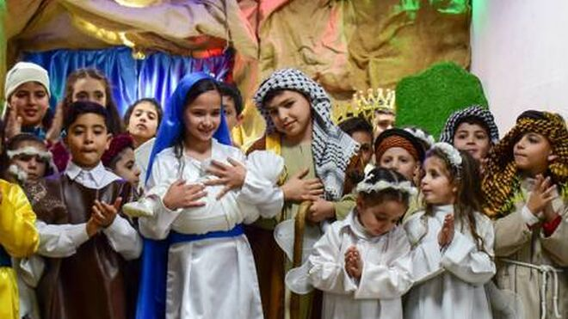
Niños y niñas de la parroquia católica de Gaza (Foto de archivo)

En Gaza se está produciendo un genocidio que corre el riesgo de extenderse también a otras partes de Palestina

Permanecer significa afirmar que la vida de los palestinos -musulmanes, cristianos, drusos, samaritanos, bahá’ís- y la vida de los judíos israelíes es sagrada y debe ser protegida

Permanecer significa seguir plantando árboles, educando a los hijos, curando heridas y acogiendo al extranjero»
04.09.2025
(Agencia Fides).- «En estos días dolorosos, como parte integrante de la realidad que nos rodea, caminamos por valles oscurecidos por la muerte, el desplazamiento, el hambre y la desesperación». Con estas palabras, el grupo de reflexión ecuménico “Una Voz de Jerusalén por la Justicia” (A Jerusalem Voice for Justice) ha dirigido una carta-mensaje «a nuestro pueblo y a nuestros pastores», recordando cuáles son las fuentes a las que recurrir y la misión que los cristianos están llamados a vivir en medio del horror y del sufrimiento que desfiguran la Tierra Santa, la tierra de Jesús.
El grupo ecuménico, nacido de manera espontánea tras el nuevo estallido de violencia y terror en la región, se ha formado recientemente con el propósito de compartir y ofrecer puntos de análisis y discernimiento sobre los acontecimientos y procesos que marcan la vida de los pueblos en la tierra de Jesús.
Entre sus miembros figuran el patriarca emérito de Jerusalén de los Latinos, Michel Sabbah; el obispo luterano Munib Younan; el obispo greco ortodoxo Attallah Hanna; la coordinadora del Centro Ecuménico Sabeel, Sawsan Bitar; el teólogo palestino John Munayer; el jesuita David Neuhaus y el padre Frans Bouwen, de los Misioneros de África.
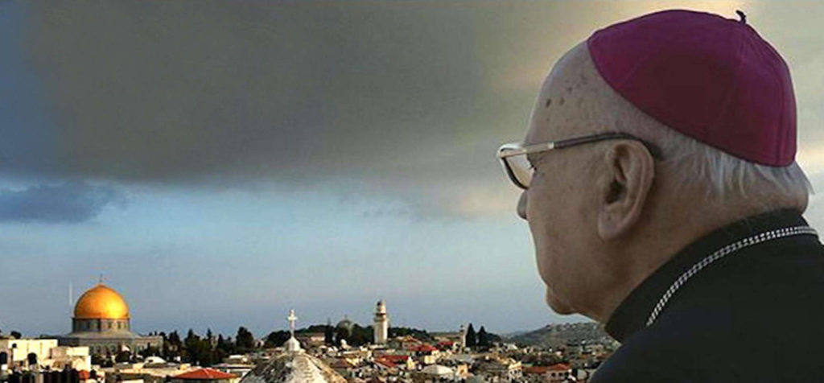

El testimonio del simple "permanecer"
«En Gaza -repiten los firmantes de la carta, describiendo con crudeza la situación en Tierra Santa- se está produciendo un genocidio que corre el riesgo de extenderse también a otras partes de Palestina. La limpieza étnica en Gaza, mediante la destrucción sistemática de casas, hospitales e instituciones educativas, avanza día tras día. Prácticas similares se aplican en Cisjordania, a través de los ataques violentos de colonos israelíes con la complicidad del ejército. Se demuelen viviendas, se arrasan pueblos enteros dejando a sus habitantes sin techo; miles de prisioneros permanecen en detención administrativa sin garantías legales; personas son asesinadas o heridas, se queman olivos, se destruyen cosechas, se mata o se roba ganado, se saquean propiedades privadas».
Ante este tiempo de dolor -se lee en la carta- «nos parte el corazón ver a familias expulsadas u obligadas a abandonar Palestina-Israel. No juzgamos a quienes se van por elección propia, porque conocemos el peso que todos estamos llamados a soportar. Rezamos por ellos y nuestra bendición los acompaña dondequiera que decidan ir. Sin embargo, entre nosotros, miembros del Cuerpo de Cristo arraigado en la tierra de Palestina, hay quienes han elegido quedarse, hablar y actuar».
El hecho de permanecer hoy en Tierra Santa -subrayan los miembros del Grupo Ecuménico- «no es solo una decisión política, social o práctica. Es un acto espiritual. No nos quedamos porque sea fácil, ni porque sea inevitable. Nos quedamos porque hemos sido llamados a hacerlo. Nuestro Señor Jesús nació en Belén, caminó por las colinas de Galilea, lloró por Jerusalén y sufrió una muerte injusta porque permaneció fiel a su misión hasta el final. No huyó del sufrimiento: lo afrontó, sacando vida de la muerte. Del mismo modo, nosotros permanecemos, no para idealizar el dolor, sino para dar testimonio de la presencia y la fuerza del Señor en nuestra martirizada Tierra Santa».
Para los cristianos, en esta hora oscura de la historia, «permanecer es proclamar con la vida que esta tierra, herida y sangrante, sigue siendo santa». Significa «afirmar que la vida de los palestinos -musulmanes, cristianos, drusos, samaritanos, bahá’ís- y la vida de los judíos israelíes es sagrada y debe ser protegida. Es recordar que la resurrección empieza en la tumba, y que incluso ahora, en nuestro sufrimiento colectivo, Dios está con nosotros». Los autores de la carta citan las palabras del patriarca latino de Jerusalén, el cardenal Pierbattista Pizzaballa, durante su reciente visita a Gaza: «Cristo no está ausente de Gaza. Está allí, crucificado en los heridos, sepultado bajo los escombros y, sin embargo, presente en cada acto de misericordia, en cada vela encendida en la oscuridad, en cada mano tendida hacia los que sufren».
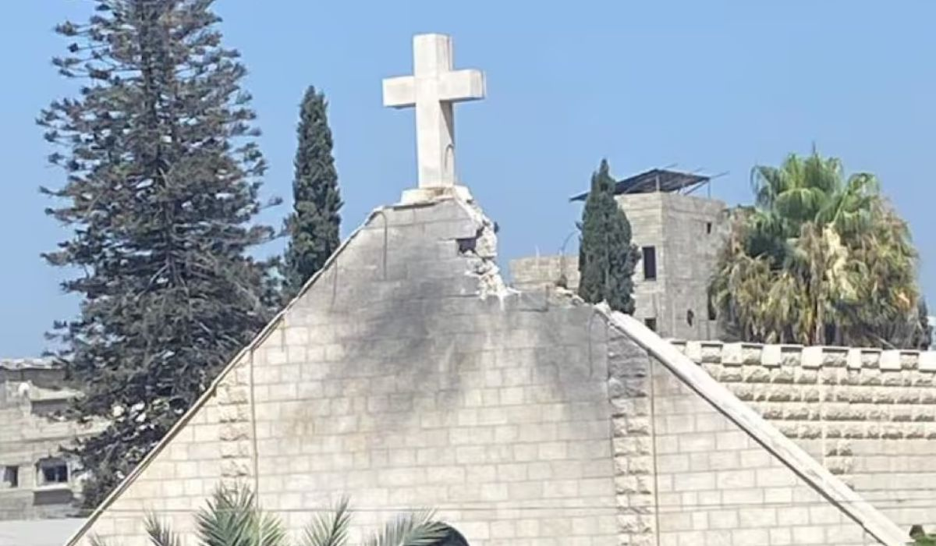

La "permanencia" de los cristianos, signo de amor por todos
«Nosotros -continúa el texto de la Carta de A Jerusalem Voice for Justice- somos hijos de la resurrección. Nuestra presencia es ya, en sí misma, un testimonio de nuestro Señor resucitado, Jesucristo». Un testimonio que en Tierra Santa se mantiene «de manera ininterrumpida desde Pentecostés, en los lugares donde todo comenzó». Un testimonio que florece en una tierra amada «no como posesión, sino como don.
Amamos a nuestros vecinos musulmanes y judíos no de forma abstracta -subraya la carta-, sino en solidaridad y con gestos concretos. Permanecer significa seguir plantando árboles, educando a los hijos, curando heridas y acogiendo al extranjero». Se trata de una misión que no puede ser «la de retirarnos, sino la de construir: casas, iglesias, escuelas, hospitales y jardines». Con el realismo de quien reconoce «que en esta vida la paz perfecta es inalcanzable; sin embargo, es a través de nuestro testimonio aquí que la gozaremos más plenamente en el Reino de Dios».
El horizonte de unidad en el que se inspiran las reflexiones del Grupo Ecuménico es el de «una Iglesia viva y encarnada en la tierra de la Encarnación. Desde los días de Pentecostés -recuerda el mensaje-, nuestras liturgias han resonado en tiempos de alegría y de sufrimiento, dando voz a muchas lenguas y culturas: arameo, griego, armenio, árabe, latín y muchas más. Nuestros sacramentos fluyen con una esperanza antigua e invencible. Hoy rezamos enraizados en nuestras ricas y antiguas tradiciones, pero plenamente presentes y fieles al mundo que nos rodea». Un espacio y un tiempo en el que los cristianos están llamados a «ser sal y luz precisamente en el lugar donde Cristo pronunció por primera vez esas palabras. Sal que cura las heridas de la discriminación, la ocupación, el genocidio y los traumas de hoy. Luz que se niega a apagarse, incluso cuando la oscuridad se hace más densa. Y aunque quedemos reducidos a un puñado de personas, intensificaremos y fortaleceremos nuestro ser sal y luz».
Desde los días de Pentecostés nuestras liturgias han resonado en tiempos de alegría y de sufrimiento, dando voz a muchas lenguas y culturas: arameo, griego, armenio, árabe, latín y muchas más"
Por eso -repiten los firmantes de la carta- «digámonos unos a otros: permanecemos porque hemos sido llamados, permanecemos porque hemos sido enviados. Y vivimos porque Cristo habita en nosotros».
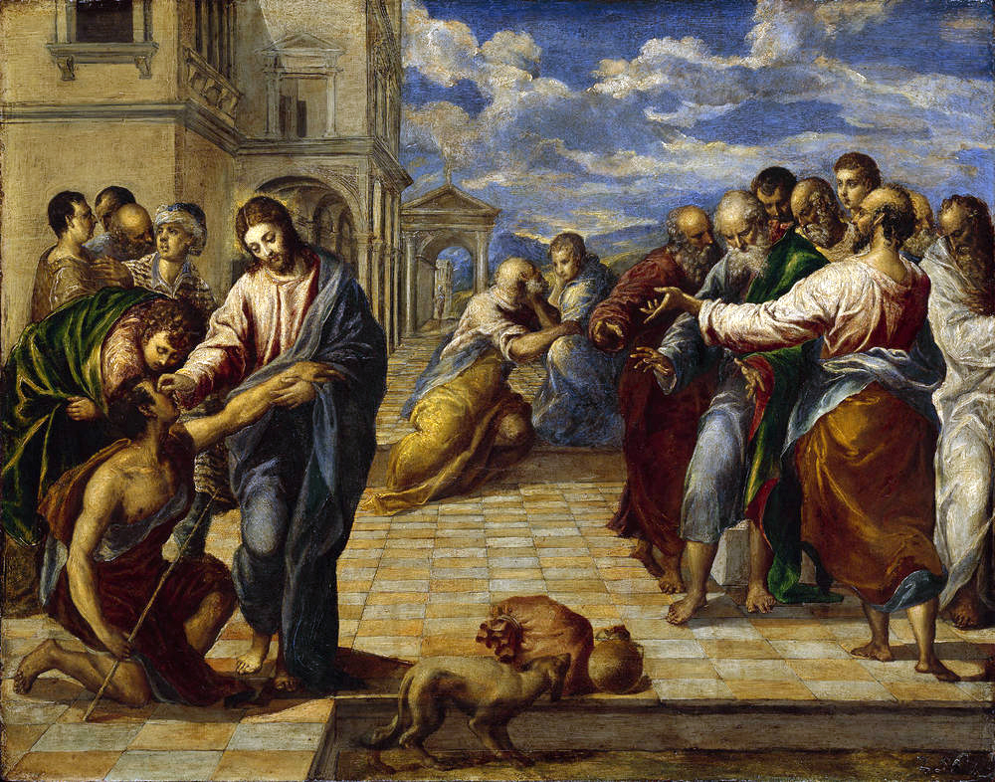

Las palabras dirigidas a los pastores
La carta expresa afecto y respeto hacia los líderes y pastores de las Iglesias y comunidades eclesiales de Tierra Santa, a quienes agradece «sus declaraciones sobre la difícil situación que estamos viviendo y en defensa de los valores humanos y morales. Nos alegramos especialmente cuando hablan con una sola voz y emprenden iniciativas comunes, como las recientes visitas a Gaza y Taybeh» añaden los autores del mensaje.
Al mismo tiempo, el texto reconoce que «a veces los fieles se quejan de que algunos de nosotros, líderes de las Iglesias, clérigos y religiosos, estamos demasiado alejados del pueblo, de sus luchas y sufrimientos cotidianos». También advierte que «algunos, con sus palabras y acciones, parecen sugerir que esta no es su guerra, puesto que aún no ha afectado a sus iglesias, conventos y comunidades».
La carta recuerda que «los responsables, a todos los niveles, deben estar al tanto de lo que está ocurriendo, especialmente en lo que respecta a los acontecimientos actuales y a las tragedias que afectan a nuestro pueblo». Asimismo, señala que «quienes han llegado desde lejos con buenas intenciones para servir en la Iglesia de Jerusalén deben ser animados y ayudados a conocer la historia y la cultura de esta tierra y de sus pueblos. Las ideas preconcebidas deben dar paso al conocimiento y a la verdad sobre el conflicto en Palestina-Israel».
La situación en Tierra Santa -reitera la carta del Grupo Ecuménico en su parte final- «sigue siendo compleja e incierta. Sin embargo, como cristianos reconocemos que es un privilegio vivir en esta tierra, la misma en la que nuestro Señor Jesucristo vivió, predicó la Buena Nueva, sufrió, murió y resucitó de entre los muertos. Aquí se anunció por primera vez el Evangelio de la Resurrección y desde aquí se difundió al mundo entero».
Precisamente «nuestro Señor y Salvador Jesucristo nos anima: “No temáis, manada pequeña, porque a vuestro Padre le ha complacido daros el Reino” (Lc 12,32). Estamos llamados en su Espíritu, y fortalecidos por Él, a caminar juntos. Este es el camino de la sinodalidad: “caminar por el camino común”».
https://www.religiondigital.org/mundo/Grupo-Jerusalen-importancia-permanecer-cristianos_0_2811018897.html?utm_source=newsletter&utm_medium=email&utm_campaign=estas_son_las_principales_noticias_de_rd&utm_term=2025-09-04

